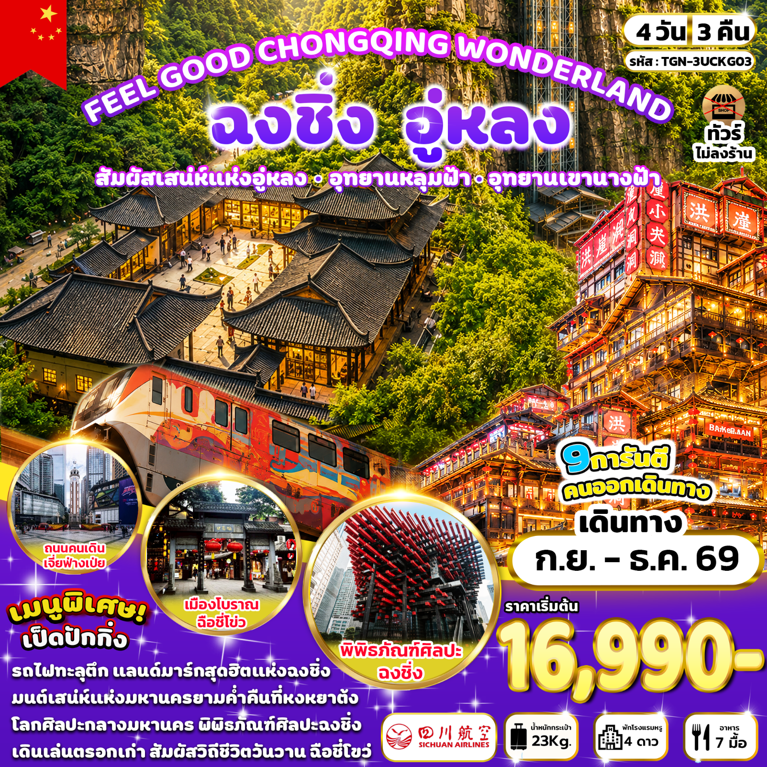

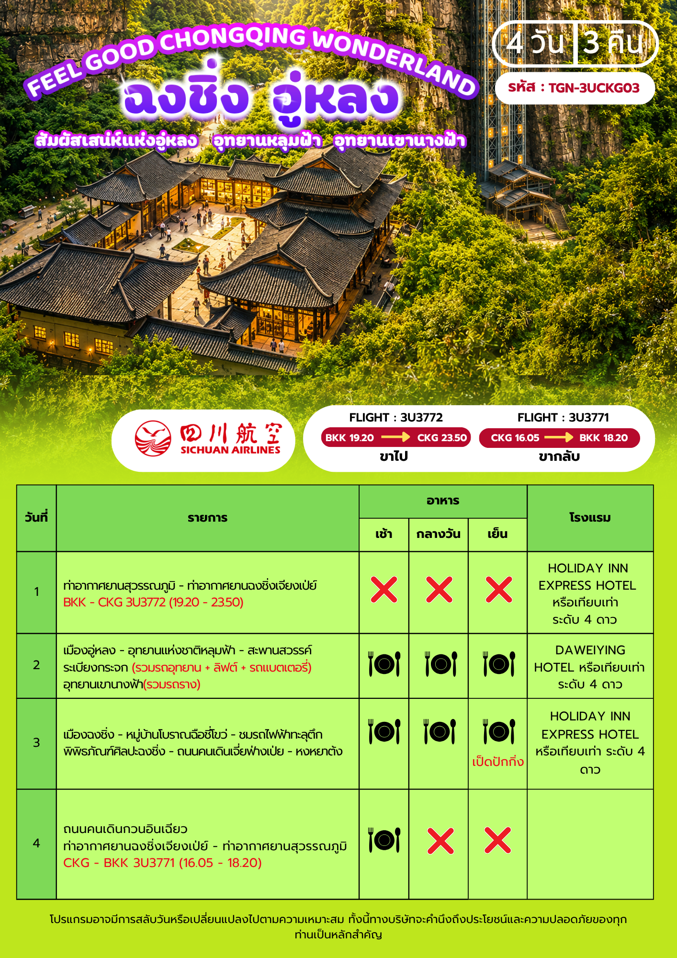
อัตราค่าบริการและเงื่อนไขรายการท่องเที่ยว

FEEL GOOD CHONGQING WONDERLAND
ฉงชิง อู่หลง 4 วัน 3 คืน (3U)
วันเดินทาง | ราคาทัวร์ผู้ใหญ่  พักห้องละ  2-3 ท่าน | ราคาทัวร์  เด็กอายุ  2-18 ปี | ราคาทัวร์  ไม่รวมตั๋วเครื่องบิน | ราคา  ห้องพักเดี่ยว
05 – 08 กันยายน 2569 | 16,990 | 16,990 | 10,990 | 4,000
07 – 10 กันยายน 2569 | 17,990 | 17,990 | 10,990 | 4,000
12 – 15 กันยายน 2569 | 18,990 | 18,990 | 10,990 | 4,000
14 – 17 กันยายน 2569 | 18,990 | 18,990 | 10,990 | 4,000
19 – 22 กันยายน 2569 | 18,990 | 18,990 | 10,990 | 4,000
21 – 24 กันยายน 2569 | 18,990 | 18,990 | 10,990 | 4,000
26 – 29 กันยายน 2569 | 18,990 | 18,990 | 10,990 | 4,000
10 – 13 ตุลาคม 2569  (วันนวมินทรมหาราช) | 23,990 | 23,990 | 13,990 | 5,000
12 – 15 ตุลาคม 2569  (วันนวมินทรมหาราช) | 22,990 | 22,990 | 13,990 | 5,000
17 – 20 ตุลาคม 2569 | 22,990 | 22,990 | 13,990 | 5,000
24 – 27 ตุลาคม 2569 | 23,990 | 23,990 | 13,990 | 5,000
31 ตุลาคม – 03 พฤศจิกายน 2569 | 22,990 | 22,990 | 13,990 | 5,000
02 – 05 พฤศจิกายน 2569 | 19,990 | 19,990 | 11,990 | 4,500
07 – 10 พฤศจิกายน 2569 | 20,990 | 20,990 | 11,990 | 4,500
09 – 12 พฤศจิกายน 2569 | 19,990 | 19,990 | 11,990 | 4,500

วันเดินทาง | ราคาทัวร์ผู้ใหญ่  พักห้องละ  2-3 ท่าน | ราคาทัวร์  เด็กอายุ  2-18 ปี | ราคาทัวร์  ไม่รวมตั๋วเครื่องบิน | ราคา  ห้องพักเดี่ยว
14 – 17 พฤศจิกายน 2569 | 20,990 | 20,990 | 11,990 | 4,500
16 – 19 พฤศจิกายน 2569 | 19,990 | 19,990 | 11,990 | 4,500
21 – 24 พฤศจิกายน 2569 | 20,990 | 20,990 | 11,990 | 4,500
23 – 26 พฤศจิกายน 2569 | 19,990 | 19,990 | 11,990 | 4,500
28 พฤศจิกายน – 01 ธันวาคม 2569 | 20,990 | 20,990 | 11,990 | 4,500
30 พฤศจิกายน – 03 ธันวาคม 2569 | 19,990 | 19,990 | 11,990 | 4,500
05 – 08 ธันวาคม 2569  (วันพ่อแห่งชาติ) | 22,990 | 22,990 | 12,990 | 4,500
07 – 10 ธันวาคม 2569  (วันรัฐธรรมนูญ) | 21,990 | 21,990 | 12,990 | 4,500
12 – 15 ธันวาคม 2569 | 21,990 | 21,990 | 12,990 | 4,500
14 – 17 ธันวาคม 2569 | 21,990 | 21,990 | 12,990 | 4,500
19 – 22 ธันวาคม 2569 | 21,990 | 21,990 | 12,990 | 4,500
21 – 24 ธันวาคม 2569 | 20,990 | 20,990 | 11,990 | 4,500
26 – 29 ธันวาคม 2569 | 23,990 | 23,990 | 13,990 | 5,000
28 – 31 ธันวาคม 2569  (วันปีใหม่) | 25,990 | 25,990 | 14,990 | 5,500




ราคาสำหรับเด็ก INFANT อายุไม่เกิน 2 ปี นับอายุ ณ วันที่เดินทางกลับ
ท่านละ 6,900 บาท อัตรานี้รวมรายการทัวร์ และ ตั๋วเครื่องบินแล้ว

อัตรานี้ ยังไม่รวม ค่าทิป พนักงานขับรถ , มัคคุเทศก์ท้องถิ่น
ท่านละ 1,500 บาท/ทริป/ลูกทัวร์ 1 ท่าน
ค่าทิปหัวหน้าทัวร์ ท่านสามารถพิจารณาตามความพึงพอใจ

โปรดอ่านอย่างละเอียด

- เนื่องจากห้องพักของโรงแรมในประเทศจีนนั้น มีห้องพักประเภท DOUBLE BED (DBL) ค่อนข้างจำกัด หากลูกค้ามีความประสงค์จะพักห้องประเภทนี้กรุณาแจ้งเจ้าหน้าที่ล่วงหน้าก่อนทำการจองเท่านั้น
- บริษัทฯ จะยึดประเภทห้องพักตามใบจองจากบริษัทเอเจนซี่ที่ท่านทำการจองทัวร์มาเท่านั้น หากมีการปรับเปลี่ยนห้องพักในระยะเวลาใกล้วันเดินทาง บริษัทฯ ขอสงวนสิทธิ์ในการเปลี่ยนแปลงประเภทห้องพัก หรืออาจมีการเรียกเก็บค่าใช้จ่ายเพิ่มเติม
- จองทัวร์พร้อมชำระเงินมัดจำ ท่านละ 10,000 บาท ต่อคน / วันหยุดยาว 15,000 บาท ต่อคน ส่วนที่เหลือชำระทันทีก่อนการเดินทางไม่น้อยกว่า 31 วัน มิฉะนั้นถือว่าท่านยกเลิกการเดินทางโดยอัตโนมัติ (ช่วงวันหยุดยาวหรือวันหยุดเทศกาล ควรชำระก่อนเดินทางไม่น้อยกว่า 35 วัน) และ โปรแกรมทัวร์ราคาพิเศษต้องชำระค่าทัวร์เต็มจำนวน 100% เท่านั้น
- โรงแรมที่ระบุในรายการทัวร์เป็นเพียงโรงแรมที่นำเสนอเบื้องต้นเท่านั้น ซึ่งอาจมีการเปลี่ยนแปลง แต่โรงแรมที่เข้าพักจะเป็นระดับเดียวกันตามมาตรฐานโรงแรมประเทศจีน
- ท่านที่ต้องออกบัตรโดยสารภายในประเทศ (ตั๋วเครื่องบิน, รถทัวร์, รถไฟ) กรุณาสอบถามเจ้าหน้าที่ทุกครั้งก่อนทำการออกบัตรโดยสาร เนื่องจากสายการบินอาจมีการปรับเปลี่ยนไฟลต์หรือเวลาบินโดยไม่แจ้งล่วงหน้า การแนะนำจากเจ้าหน้าที่เป็นเพียงคำแนะนำเบื้องต้นเท่านั้น
- โปรแกรมที่มีการเดินทางด้วยรถไฟความเร็วสูง อาจมีการสลับปรับเปลี่ยนสถานีต้นทางหรือปลายทาง หากตั๋วรถไฟรอบที่ระบุในโปรแกรมเต็มหรือไม่สามารถจองได้ กรณีเปลี่ยนแปลงผู้เดินทางจะต้องทำการออกตั๋วใหม่เท่านั้น ไม่สามารถเปลี่ยนชื่อผู้เดินทางได้ทุกกรณี
- หากเป็นเที่ยวบินแบบเหมาลำ (Charter Flight) กรณียกเลิกการเดินทาง ไม่สามารถคืนค่าตั๋วเครื่องบินได้ทุกกรณี
- โปรแกรมทัวร์ไม่รวมค่าวีซ่า บริษัทฯขอสงวนสิทธิ์ไม่คืนค่าวีซ่าทุกกรณี เนื่องจากรัฐบาลไทย-จีน ประกาศยกเลิกวีซ่า(ตั้งแต่01 มี.ค. 67เป็นต้นไป)หากมีการเปลี่ยนแปลงจะยึดตามเงื่อนไขท้ายรายการ
- ข้อความสำคัญ! พาสปอร์ตต้องมีอายุการใช้งาน ไม่ต่ำกว่า 6 เดือน นับจากวันที่เดินทางกลับเข้าประเทศไทย และมีหน้าว่างสำหรับลงตราประทับวีซ่า รวมทั้งประทับตราเข้า-ออกประเทศ อย่างน้อย 2 หน้าเต็ม และบริษัทฯ รับเฉพาะผู้มีจุดประสงค์เดินทางเพื่อท่องเที่ยวเท่านั้น (บริษัทฯ จะไม่รับผิดชอบหากหนังสือเดินทางมีอายุน้อยกว่า 6 เดือน และทำให้ไม่สามารถเดินทางได้) หมายเหตุ: สำหรับผู้เดินทางที่มีอายุต่ำกว่า 18 ปี และไม่ได้เดินทางกับบิดาหรือมารดา ต้องมีหนังสือยินยอมให้บุตรเดินทางไปต่างประเทศจากบิดาหรือมารดาแนบมาด้วย
วันแรก ท่าอากาศยานนานาชาติสุวรรณภูมิ – ท่าอากาศยานนานาชาติฉงชิ่งเจียงเป่ย์ (-/-/-)

16.00 น. คณะพร้อมกันที่ ท่าอากาศยานนานาชาติสุวรรณภูมิ อาคารผู้โดยสารขาออกระหว่างประเทศ ชั้น 4 เคาน์เตอร์สายการบิน Sichuan Airlines (3U) เจ้าหน้าที่ให้การต้อนรับและอำนวยความสะดวกในการเช็กอิน (กระเป๋าสัมภาระโหลดใต้ท้องเครื่อง ท่านละ 1 ใบ น้ำหนักไม่เกิน 23 กิโลกรัม และถือขึ้นเครื่องได้ 1 ใบ น้ำหนักไม่เกิน 7 กิโลกรัม)
19.20 น. ออกเดินทางสู่ เมืองฉงชิ่ง ประเทศจีน โดยสายการบิน Sichuan Airlines เที่ยวบินที่ 3U3772 มีบริการอาหารบนเครื่องบิน (รูปแบบอาหารอาจปรับเปลี่ยนเป็นอาหารร้อน หรือ Snack Box ตามความเหมาะสมและข้อกำหนดของสายการบินโดยไม่อาจแจ้งให้ทราบล่วงหน้า)
23.50 น. เดินทางถึง ท่าอากาศยานนานาชาติฉงชิ่งเจียงเป่ย์ (เวลาเร็วกว่าประเทศไทย 1 ชั่วโมง เพื่อความสะดวกในการนัดหมายกรุณาปรับนาฬิกาให้ตรงกับเวลาท้องถิ่น)...หลังผ่านพิธีการตรวจคนเข้าเมืองแล้ว ยินดีต้อนรับท่านสู่ เมืองฉงชิ่ง มหานครสำคัญทางตะวันตกเฉียงใต้ของประเทศจีน มีชื่อเสียงด้านภูมิประเทศภูเขาสลับซับซ้อน แม่น้ำสองสายบรรจบกัน วิวเมืองยามค่ำคืนที่งดงามและเป็นศูนย์กลางเศรษฐกิจขนาดใหญ่...หลังรับกระเป๋านำท่านเดินทางเข้าสู่ที่พัก
ที่พัก HOLIDAY INN EXPRESS HOTEL หรือเทียบเท่า ระดับ 4 ดาว
วันที่สอง เมืองอู่หลง – อุทยานแห่งชาติหลุมฟ้า – สะพานสวรรค์ – ระเบียงกระจก
(รวมรถอุทยาน + ลิฟต์ + รถแบตเตอรี่) – อุทยานเขานางฟ้า(รวมรถราง)
(เช้า/กลางวัน/เย็น)
เช้า รับประทานอาหารเช้า ณ ห้องอาหารของโรงแรม (1)
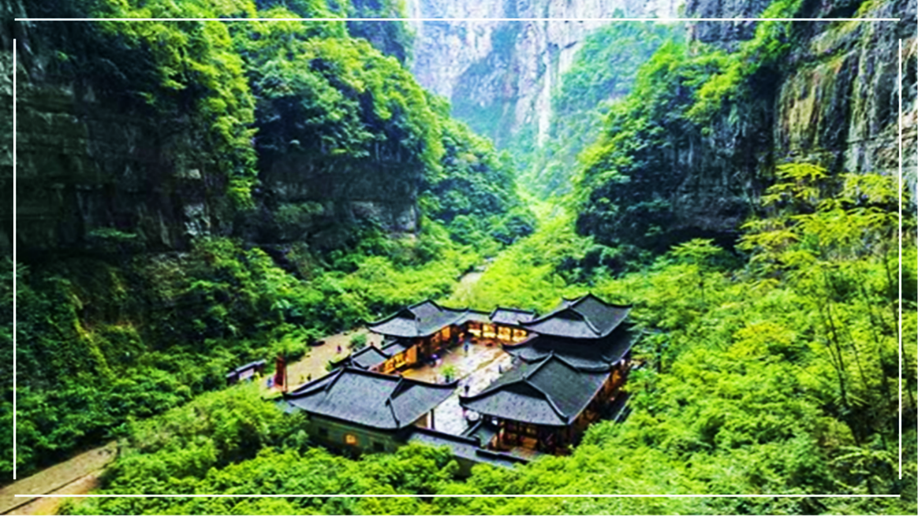

นำท่านเดินทางสู่ เมืองอู่หลง (ใช้เวลาเดินทางประมาณ 3 ชั่วโมง) ตั้งอยู่ทางตะวันออกเฉียงใต้ของมหานครฉงชิ่ง ที่โอบล้อมด้วยภูมิประเทศภูเขาหินปูนรูปทรงแปลกตา ถ้ำ น้ำตก และผืนป่าเขียวขจี เมืองอู่หลงได้รับการขึ้นทะเบียนเป็นมรดกโลกทางธรรมชาติจากองค์การยูเนสโก ภายใต้ชื่อ “South China Karst” จึงถือเป็นหนึ่งในจุดหมายปลายทางสำคัญของนักท่องเที่ยวที่ชื่นชอบธรรมชาติ การผจญภัย และการถ่ายภาพ ท่ามกลางทิวทัศน์อันงดงามของธรรมชาติ

กลางวัน รับประทานอาหารกลางวัน ณ ภัตตาคาร (2)
บ่าย นำท่านเดินทางสู่ อุทยานแห่งชาติหลุมฟ้า – สะพานสวรรค์ สถานที่ท่องเที่ยวระดับ 5A และเป็นหนึ่งในจุดหมายสำคัญที่ได้รับการขึ้นทะเบียนเป็นมรดกโลกทางธรรมชาติจากองค์การยูเนสโกภายใต้ชื่อ “กลุ่มภูมิประเทศคาสต์จีนตอนใต้” (South China Karst) ภายในอุทยานแห่งนี้ ท่านจะได้ชม สะพานหินธรรมชาติขนาดใหญ่ 3 แห่ง ที่เกิดจากการยุบตัวของเพดานถ้ำหินปูนในยุคโบราณหลายล้านปีก่อนจนกลายเป็น “หลุมฟ้า” ขนาดใหญ่ลึกถึง 300 - 500 เมตร เปิดสู่ท้องฟ้าอย่างตระการตา จนได้รับการขนานนามว่าเป็น “ประตูสวรรค์แห่งผืนแผ่นดิน”
• Tianlong Bridge (เทียนหลงเฉียว) สะพานหินธรรมชาติขนาดใหญ่ สูงประมาณ 235 เมตร ตั้งอยู่ใกล้หมู่บ้านโบราณซึ่งเคยเป็นโรงเตี๊ยมในยุคราชวงศ์ถัง และเคยเป็นสถานที่ถ่ายทำภาพยนตร์ชื่อดัง เช่น ศึกโค่นบัลลังก์วังทอง และ Transformers 4
• Qinglong Bridge (ชิงหลงเฉียว) สะพานหินโค้งสูงประมาณ 281 เมตร มีลำธารไหลผ่านกลางโพรงหิน เกิดเป็นทัศนียภาพงดงามราวกับแดนสวรรค์กลางผืนป่า
• Heilong Bridge (เฮยหลงเฉียว) สะพานสุดท้ายในเส้นทาง ตั้งอยู่ในหุบเขาแคบทำให้แสงแดดส่องลงมาได้น้อยบรรยากาศเงียบสงบและลึกลับน่าค้นหาความสูงประมาณ 223เมตร

นอกจากนี้ยังมีน้ำตกหุบผาสวรรค์ สายน้ำตกเล็กๆ ที่ไหลผ่านรอยแยกของหน้าผา ก่อนรวมตัวกันกลายเป็นแอ่งน้ำสีมรกตด้านล่าง ท่ามกลางโขดหินและแมกไม้เขียวขจี ให้บรรยากาศสดชื่นเป็นธรรมชาติ และสัมผัสความหวาดเสียวของ สะพานแก้วสวรรค์ หรือ ระเบียงกระจกชมวิว ทางเดินกระจกใสที่ยื่นออกจากหน้าผา ให้ท่านได้สัมผัสวิวหลุมฟ้าแบบ 360 องศา ที่นี่ได้รับการยกย่องว่าเป็นหนึ่งในระเบียงกระจกชมวิวที่ใหญ่ที่สุดในเอเชีย และสามารถมองเห็นวิวทะลุลงไปถึงก้นหุบเขาได้อย่างน่าตื่นตาตื่นใจ (รวมรถอุทยาน+ลิฟต์+รถแบตเตอรี่+ระเบียงแก้ว)
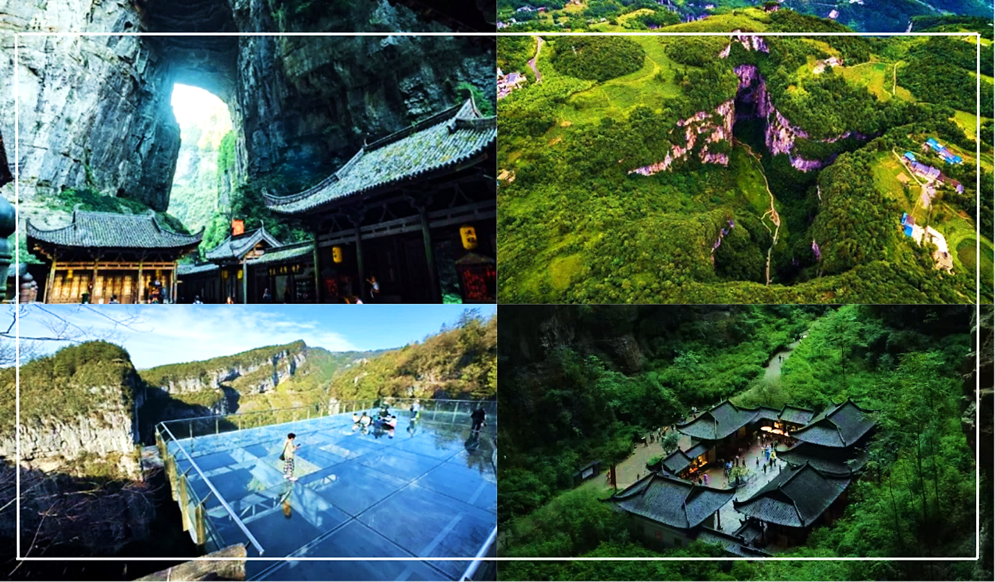

นำท่านเดินทางสู่ อุทยานเขานางฟ้า หรือชื่อทางการว่า เขาเสียนหนี่ว์ซาน ให้ท่านได้สัมผัสความมหัศจรรย์ของธรรมชาติที่งดงามตลอดทั้งปี ณ หนึ่งในขุมทรัพย์ทางธรรมชาติของประเทศจีน ตั้งอยู่ในเขตอู่หลง ด้วยลักษณะภูมิประเทศที่เป็นที่ราบสูงสลับยอดเขา ป่าสนหนาทึบ ทุ่งหญ้าเขียวขจีสุดสายตา อีกทั้งในฤดูหนาวยังปกคลุมด้วยหิมะขาวโพลนอย่างงดงาม อุทยานแห่งนี้จึงได้รับฉายาว่าเป็น “สวิตเซอร์แลนด์แห่งจีนตะวันตกเฉียงใต้” อุทยานแห่งนี้ได้รับการจัดอันดับเป็นแหล่งท่องเที่ยวระดับ 4A ของประเทศจีน และเป็นส่วนหนึ่งของมรดกโลกทางธรรมชาติ “South China Karst” อันเลื่องชื่อ (รวมรถราง)
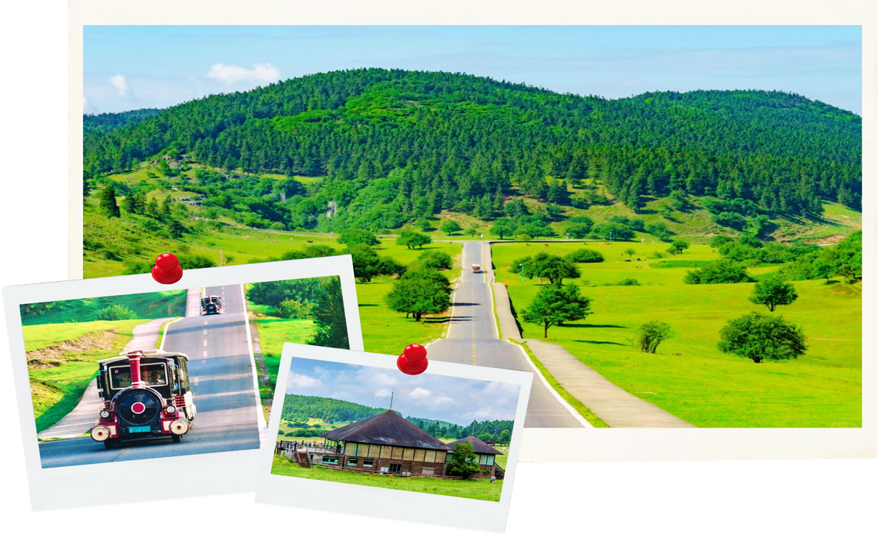

เย็น รับประทานอาหารเย็น ณ ภัตตาคาร (3)
ที่พัก DAWEIYING HOTEL หรือเทียบเท่า ระดับ 4 ดาว

วันที่สาม เมืองฉงชิ่ง – หมู่บ้านโบราณฉือชี่โข่ว – ชมรถไฟฟ้าทะลุตึก – พิพิธภัณฑ์ศิลปะฉงชิ่ง – ถนนคนเดินเจี่ยฟ่างเป่ย – หงหยาต้ง (เช้า/กลางวัน/เย็น)
เช้า รับประทานอาหารเช้า ณ ห้องอาหารของโรงแรม (4)
นำท่านเดินทางกลับสู่ มหานครฉงชิ่ง(ใช้เวลาเดินทางประมาณ 3 ชั่วโมง) เป็นหนึ่งใน 4 มหานครของประเทศจีน ตั้งอยู่ทางตะวันตกเฉียงใต้ บริเวณจุดบรรจบของแม่น้ำแยงซีและแม่น้ำเจียหลิง มีลักษณะภูมิประเทศเป็นเมืองภูเขา จนได้รับสมญานามว่าเมือง 8 มิติ โดดเด่นด้วยทั้งธรรมชาติที่สลับซับซ้อนและสถาปัตยกรรมเมืองสมัยใหม่ที่ผสมผสานกันอย่างลงตัว เป็นศูนย์กลางเศรษฐกิจ การคมนาคม และวัฒนธรรมที่สำคัญของจีนตะวันตกเฉียงใต้
นำท่านเดินทางสู่ หมู่บ้านโบราณฉือชี่โข่ว หมู่บ้านเก่าแก่ที่เคยรุ่งเรืองในยุคเส้นทางสายไหมทางน้ำ ให้ท่านอิสระเดินชมเมืองเก่าบรรยากาศย้อนยุค เลือกชิมของท้องถิ่น อาทิ ถังหูลู่ ขนมหวานพื้นเมือง และอาหารฉงชิ่งต้นตำรับ พร้อมมุมถ่ายรูปสุดคลาสสิกมากมาย ก่อนให้ท่านเลือกซื้อของฝากงานฝีมือและเครื่องเคลือบโบราณตามอัธยาศัย
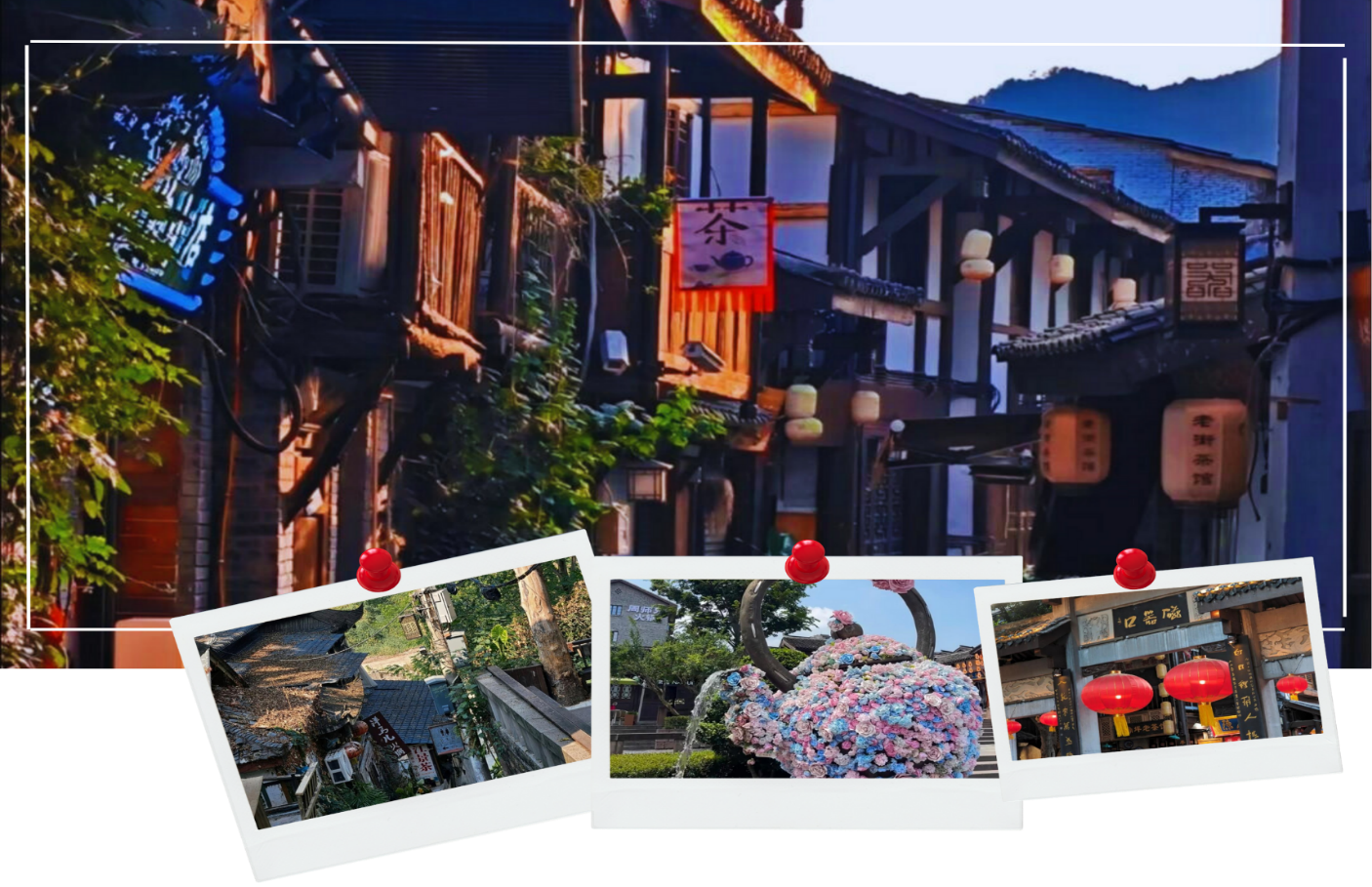

จากนั้นนำท่านชม รถไฟฟ้าทะลุตึก จุดไฮไลต์สุดแปลกตาของเมืองฉงชิ่ง รถไฟฟ้ารางเบาวิ่งทะลุกลางอาคารที่พักอาศัย ณ สถานี Liziba กลายเป็นแลนด์มาร์กสุดฮิตที่นักท่องเที่ยวต้องมาเก็บภาพมุมมหาชน สะท้อนเอกลักษณ์ของเมืองภูเขา ได้อย่างลงตัว โดยรถไฟฟ้าวิ่งผ่านบริเวณชั้น 6–8 ของอาคาร ซึ่งชั้นล่างเป็นพื้นที่ร้านค้า และชั้นบนเป็นที่พักอาศัย จึงไม่ส่งผลกระทบต่อการอยู่อาศัยของประชาชน
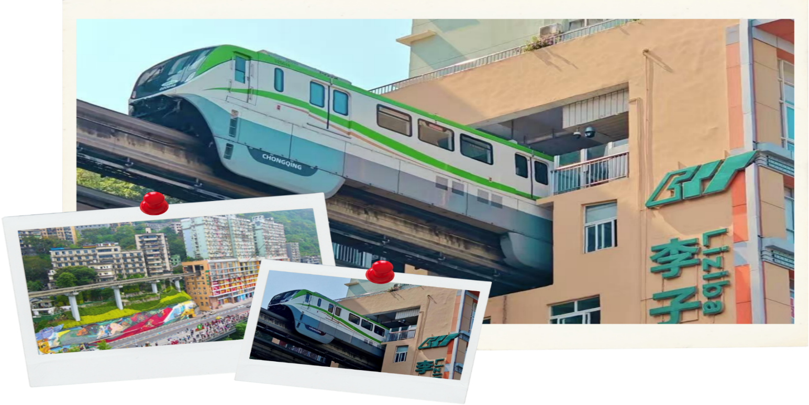

กลางวัน รับประทานอาหารกลางวัน ณ ภัตตาคาร (5)
บ่าย นำท่านเดินทางสู่ พิพิธภัณฑ์ศิลปะฉงชิ่ง เป็นหนึ่งในพื้นที่จัดแสดงงานศิลปะร่วมสมัยที่สำคัญของเมือง ตั้งอยู่ในเขตหยูจง ใจกลางนครฉงชิ่ง โดดเด่นด้วยสถาปัตยกรรมอาคารสีแดงสลับดำที่เรียงซ้อนกันอย่างเป็นเอกลักษณ์ คล้ายแท่ง “ตะเกียบ” ขนาดใหญ่จนกลายเป็นแลนด์มาร์กทางศิลปะที่สะดุดตาในเมืองใหญ่แห่งนี้ ภายในจัดแสดงผลงานศิลปะหลากหลายแขนง ทั้งจิตรกรรมจีนดั้งเดิม ภาพวาดสมัยใหม่ ประติมากรรมขนาดเล็ก ไปจนถึงนิทรรศการศิลปะร่วมสมัยจากศิลปินทั้งในและต่างประเทศ โดยมีการหมุนเวียนนิทรรศการอย่างต่อเนื่อง ทำให้ผู้มาเยือนได้สัมผัสมุมมองทางศิลปะที่หลากหลายและทันสมัยอยู่เสมอ
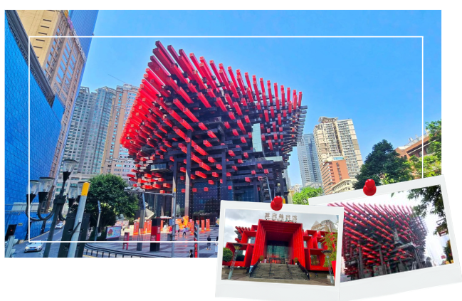

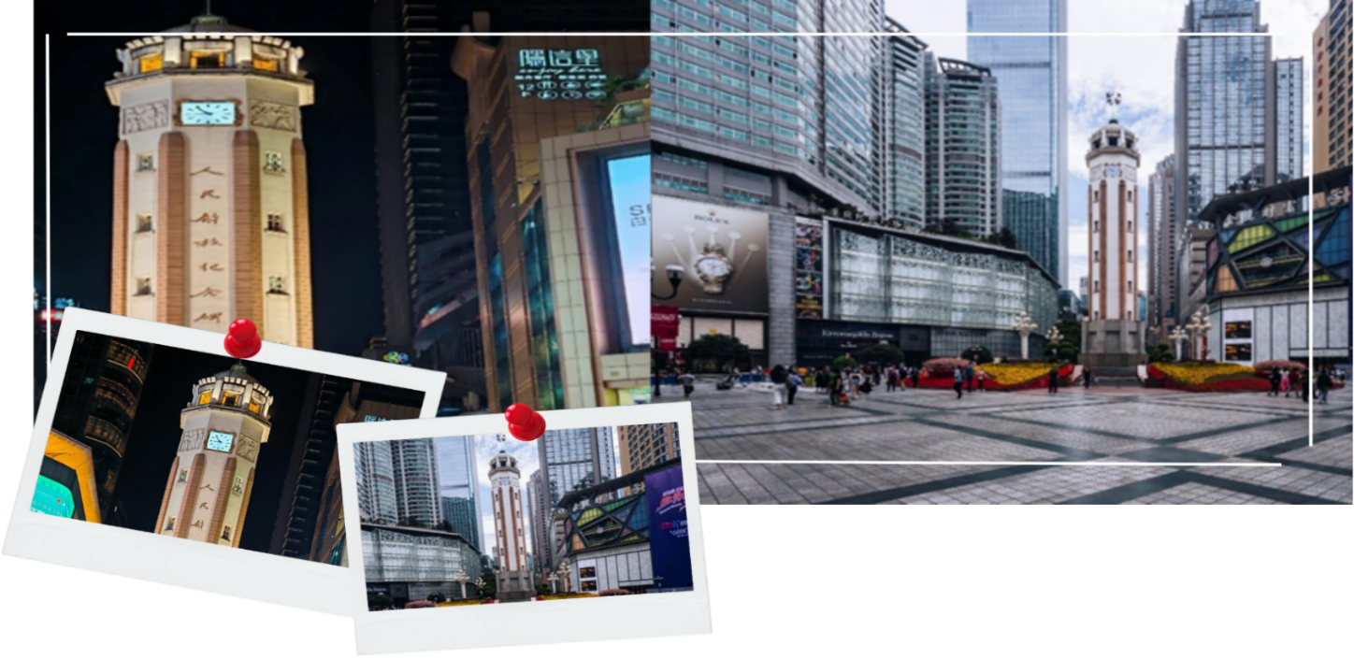

นำท่านเดินทางสู่ ถนนคนเดินเจี่ยฟ่างเป่ย แหล่งช้อปปิ้งชื่อดังใจกลางเมืองฉงชิ่ง รายล้อมด้วยตึกระฟ้า ห้างสรรพสินค้าชั้นนำ และร้านค้าท้องถิ่นมากมาย จุดไฮไลต์อยู่ที่ “อนุสาวรีย์เจี่ยฟางเป่ย” หอนาฬิกากลางลานซึ่งถือเป็นสัญลักษณ์สำคัญของเมือง เมื่อเข้าสู่ช่วงค่ำ บรรยากาศจะคึกคักยิ่งขึ้น เต็มไปด้วยแสงสีจากป้ายไฟ และกลิ่นหอมของร้านอาหารริมทางสไตล์ฉงชิ่งรสชาติจัดจ้าน ที่พร้อมต้อนรับนักท่องเที่ยวอย่างคึกคักตลอดคืน

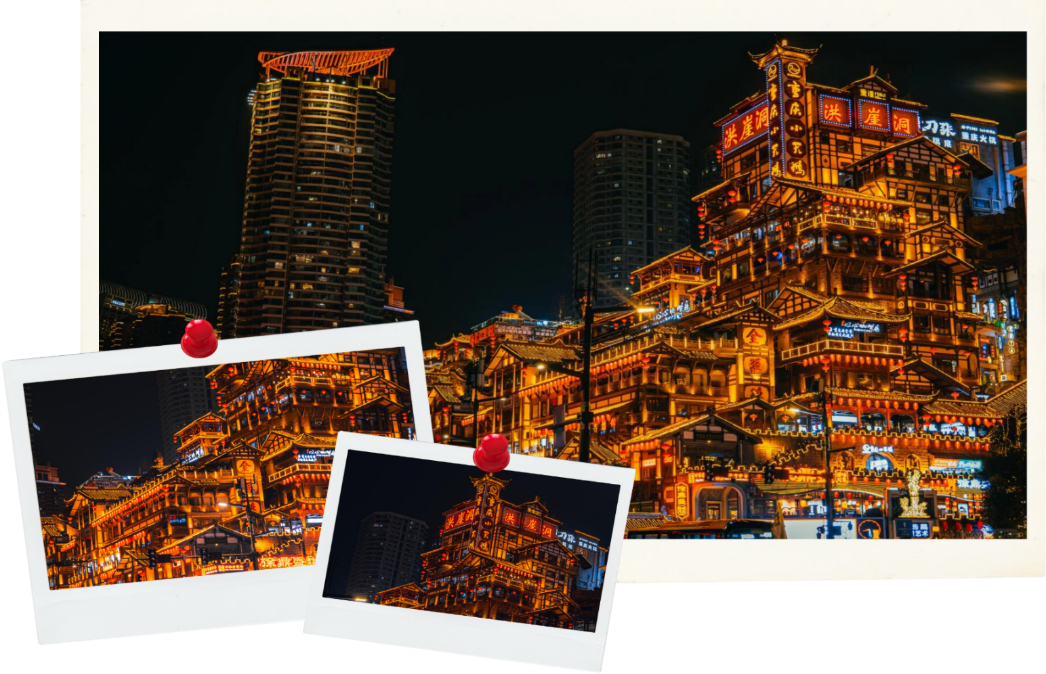
นำท่านเดินทางสู่ หงหยาต้ง ศูนย์การค้าขนาดใหญ่ริมแม่น้ำเจียหลิง แลนด์มาร์กชื่อดังของเมืองฉงชิ่ง ที่ผสมผสานกลิ่นอายสถาปัตยกรรมเมืองโบราณเข้ากับดีไซน์ร่วมสมัยได้อย่างลงตัว ตัวอาคารสูงลดหลั่นตามหน้าผา 11 ชั้น และส่องแสงไฟระยิบระยับในยามค่ำคืน ราวกับฉากในภาพยนตร์แอนิเมชันชื่อดัง “Spirited Away” ของ Studio Ghibli ภายในเต็มไปด้วยร้านอาหารท้องถิ่น คาเฟ ของฝาก และมุมถ่ายรูปยอดนิยม ทั้งวิวแม่น้ำเจียหลิง สะพานข้ามเมือง และโคมไฟสีแดงที่ประดับอย่างสวยงามในยามค่ำคืน

เย็น รับประทานอาหารเย็น ณ ภัตตาคาร (6) พิเศษ! เมนูเป็ดปักกิ่ง
ที่พัก HOLIDAY INN EXPRESS HOTEL หรือเทียบเท่า ระดับ 4 ดาว

วันที่สี่ ถนนคนเดินกวนอินเฉียว – ท่าอากาศยานนานาชาติฉงชิ่งเจียงเป่ย์
ท่าอากาศยานนานาชาติสุวรรณภูมิ (เช้า/-/-)
เช้า รับประทานอาหารเช้า ณ ห้องอาหารของโรงแรม (7)
นำท่านเดินทางสู่ ถนนคนเดินกวนอินเฉียว เป็นหนึ่งในย่านความบันเทิงที่ใหญ่และคึกคักที่สุด รายล้อมด้วยห้างสรรพสินค้าชั้นนำ ร้านค้าแบรนด์ดัง และร้านอาหารมากมาย ตื่นตาตื่นใจกับจอโฆษณาแบบสามมิติ ที่แสดงภาพแอนิเมชันเสมือนจริง จนกลายเป็นจุดเช็กอินยอดนิยม ภายในยังเต็มไปด้วยร้านอาหารริมทางชื่อดังของฉงชิ่ง เช่น หมาล่าเสียบไม้ ขนมหวาน และเครื่องดื่มอินเทรนด์หลากหลายชนิด อิสระให้ท่านเลือกซื้อสินค้าตามอัธยาศัย และสัมผัสวิถีชีวิต
เมืองใหญ่ที่เต็มไปด้วยพลัง สีสัน และความทันสมัยของนครฉงชิ่งอย่างแท้จริง
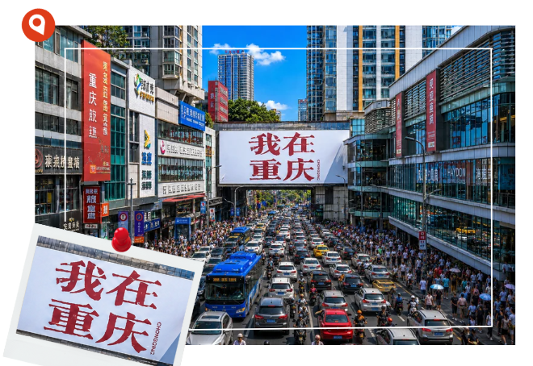

ได้เวลาอันสมควร นำท่านเดินทางสู่ ท่าอากาศยานนานาชาติฉงชิ่งเจียงเป่ย์ เพื่อเดินทางกลับประเทศไทย
16.05 น. ออกเดินทางกลับสู่ ประเทศไทย โดยสายการบิน Sichuan Airlines เที่ยวบินที่ 3U3771
มีบริการอาหารบนเครื่องบิน (รูปแบบอาหารอาจปรับเปลี่ยนเป็นอาหารร้อน หรือ Snack Box ตามความเหมาะสมและข้อกำหนดของสายการบินโดยไม่อาจแจ้งให้ทราบล่วงหน้า)
18.20 น. เดินทางถึง ท่าอากาศยานนานาชาติสุวรรณภูมิ โดยสวัสดิภาพ พร้อมความประทับใจ

************************************************

พิเศษ !! โปรแกรมทัวร์นี้ไม่เข้าร้านค้าของทางรัฐบาล
หมายเหตุ : โปรแกรมอาจมีการสลับวันหรือเปลี่ยนแปลงไปตามความเหมาะสมโดยไม่แจ้งให้ทราบล่วงหน้าขึ้นอยู่กับตามสถานการณ์ท้องถิ่น สถานที่ท่องเที่ยว เทศกาล หรือ สภาพอากาศ ณ เวลานั้น ทั้งนี้การเปลี่ยนแปลงทางบริษัทจะคำนึงถึงประโยชน์และความปลอดภัยของทุกท่านเป็นหลักสำคัญ



อัตราค่าบริการนี้รวม


ค่าตั๋วเครื่องบินชั้นประหยัดประเภทกรุ๊ป เดินทางไป-กลับพร้อมคณะ (กระเป๋าสัมภาระโหลดใต้ท้องเครื่องท่านละ 1 ใบ น้ำหนักไม่เกิน 23 กิโลกรัม และ ถือขึ้นเครื่องได้ 1 ใบ น้ำหนักไม่เกิน 5 กิโลกรัม )

ค่าโรงแรมที่พักตามที่ระบุในรายการทัวร์


ค่าอาหารตามที่ระบุในรายการทัวร์ (ขอสงวนสิทธิ์การสลับมื้ออาหาร หรือ เปลี่ยนแปลงเมนูอาหารตามสถานการณ์)

ค่าธรรมเนียมในการเข้าชมสถานที่ต่างๆ และ ค่ารถบัสปรับอากาศนำเที่ยวตามที่ระบุในรายการทัวร์
ภาษีน้ำมัน และ ภาษีตั๋วทุกชนิด(ขอสงวนสิทธิ์ในการเรียกเก็บเพิ่มหากมีปรับขึ้นราคาก่อนวันเดินทาง)

ประกันอุบัติเหตุ ค่ารักษาพยาบาล วงเงินไม่เกิน 500,000 บาท และ วงเงินประกันชีวิตไม่เกิน 1,000,000บาท (เงื่อนไขเป็นไปตามที่กรมธรรม์กำหนด)
อัตราค่าบริการนี้ไม่รวม


ค่าธรรมเนียมออกหนังสือเดินทางไทย หรือค่าธรรมเนียมสำหรับผู้ที่ถือหนังสือเดินทางต่างชาติ (หากมีการเรียกเก็บเพิ่ม)
ค่าใช้จ่ายส่วนตัวอื่นๆ ที่ไม่ได้ระบุไว้ในรายการทัวร์
ค่าส่วนต่างน้ำหนักกระเป๋าเดินทาง กรณีที่เกินกว่าสายการบินกำหนด
ค่าใช้จ่ายอันเกิดจากความล่าช้าของสายการบิน อุบัติภัยธรรมชาติ การประท้วง การก่อจลาจล การนัดหยุดงาน ซึ่งอยู่นอกเหนือจากความควบคุมของบริษัทฯ
ค่าใช้จ่ายเพิ่มเติม หากหน่วยงานรัฐบาลไทย/จีน มีการปรับเปลี่ยนข้อตกลงเกี่ยวกับการกักตัว หรือ ขอเรียกตรวจโรคเพิ่มเติม
ค่าทิป พนักงานขับรถ , มัคคุเทศก์ท้องถิ่น ท่านละ 1,500 บาท/ทริป/ลูกทัวร์ 1 ท่าน
ค่าทิปหัวหน้าทัวร์ ท่านสามารถพิจารณาตามความพึงพอใจ
ภาษีมูลค่าเพิ่ม ( VAT 7 % ) และ ภาษีหัก ณ ที่จ่าย 3 %
ค่าภาษีน้ำมัน ที่สายการบินเรียกเก็บเพิ่ม ภายหลังจากทางบริษัทฯได้ออกตั๋วเครื่องบินไปแล้ว

เงื่อนไขการสำรองที่นั่งและการยกเลิกทัวร์

การจองทัวร์

      - กรุณาจองทัวร์ล่วงหน้า ก่อนการเดินทาง พร้อมชำระมัดจำ ท่านละ 10,000 บาท ทันที ส่วนที่เหลือชำระเต็มจำนวนไม่น้อยกว่า 31 วันก่อนวันเดินทาง หากไม่ชำระภายในระยะเวลาดังกล่าว บริษัทฯ ขอสงวนสิทธิ์ถือว่าท่าน ยกเลิกการเดินทางโดยอัตโนมัติ
      - กรณีราคาทัวร์โปรโมชั่น ราคาทัวร์พิเศษ ต้องชำระค่าทัวร์เต็มจำนวน 100% เท่านั้น
      - ราคาสำหรับเด็ก INFANT อายุไม่เกิน 2 ปี นับอายุ ณ วันที่เดินทางกลับ ราคาท่านละ 6,900 บาท อัตรานี้รวมรายการทัวร์ และ ตั๋วเครื่องบินแล้ว

กรณียกเลิก

      - ยกเลิกก่อนวันเดินทาง 45 วันขึ้นไป บริษัทฯ คืนเงินค่ามัดจำทั้งหมด โดยหักค่าใช้จ่ายที่เกิดขึ้นจริง อาทิ ค่าตั๋วเครื่องบิน ค่าโรงแรม ค่าพาหนะ ฯลฯ
      - ยกเลิกก่อนวันเดินทางน้อยกว่า 45 วัน บริษัทฯ จะหักค่าทัวร์ 50% จากราคาขาย และหักค่าใช้จ่ายที่เกิดขึ้นจริง อาทิ ค่าตั๋วเครื่องบิน ค่าโรงแรม ค่าพาหนะ ฯลฯ
      - ยกเลิกก่อนวันเดินทางตั้งแต่ 30 วันลงมา บริษัทฯ ขอสงวนสิทธิ์ ไม่คืนค่าทัวร์ทั้งหมด ไม่ว่ากรณีใด ๆ ทั้งสิ้น
การจองทัวร์ : ช่วงวันหยุดเทศกาล , วันหยุดยาว หรือ ทัวร์โปรโมชั่น

      - กรุณาทำการจองทัวร์ล่วงหน้าก่อนวันเดินทาง พร้อมชำระมัดจำ ท่านละ 15,000 บาท ทันที ส่วนที่เหลือชำระเต็มจำนวนไม่น้อยกว่า 35 วันก่อนวันเดินทาง หากไม่ชำระภายในระยะเวลาดังกล่าว บริษัทฯ ขอสงวนสิทธิ์ ถือว่าท่านยกเลิกการเดินทางโดยอัตโนมัติ
      - กรณีราคาทัวร์โปรโมชั่น ราคาทัวร์พิเศษ ต้องชำระค่าทัวร์เต็มจำนวน 100% เท่านั้น
กรณียกเลิก : ช่วงวันหยุดเทศกาล , วันหยุดยาว หรือ ทัวร์โปรโมชั่น

      - ยกเลิกก่อนวันเดินทาง 60 วันขึ้นไป บริษัทฯ คืนเงินมัดจำทั้งหมด โดยหักค่าใช้จ่ายที่เกิดขึ้นจริง อาทิ ค่าตั๋วเครื่องบิน ค่าโรงแรม ค่าพาหนะ ฯลฯ
      - ยกเลิกก่อนวันเดินทางน้อยกว่า 60 วัน บริษัทฯ หักค่าทัวร์ 50% จากราคาขาย และหักค่าใช้จ่ายที่เกิดขึ้นจริง อาทิ ค่าตั๋วเครื่องบิน ค่าโรงแรม ค่าพาหนะ ฯลฯ
      - ยกเลิกก่อนวันเดินทางตั้งแต่ 45 วันลงมา บริษัทฯ ขอสงวนสิทธิ์ ไม่คืนค่าทัวร์ทั้งหมด ไม่ว่ากรณีใด ๆ ทั้งสิ้น

กรณีเจ็บป่วย

      - กรณีเจ็บป่วย จนไม่สามารถเดินทางได้ ผู้เดินทางต้องยื่นหลักฐานพร้อมใบรับรองแพทย์ประกอบ เพื่อใช้ในการยื่นขอยกเลิก หรือเลื่อนการเดินทาง กับสายการบินและหน่วยงานที่เกี่ยวข้อง ทั้งนี้ ขึ้นอยู่กับการพิจารณาของสายการบิน และหน่วยงานที่เกี่ยวข้องเป็นสำคัญ หากมีค่าใช้จ่ายเพิ่มเติมเกิดขึ้น ผู้เดินทางต้องเป็นผู้รับผิดชอบค่าใช้จ่ายดังกล่าวเอง
      - ในกรณีเจ็บป่วยกะทันหันและแจ้งล่วงหน้าเพียง10 วัน ทางบริษัทฯขอสงวนสิทธิ์ ไม่คืนเงินทุกกรณี

เงื่อนไขรายละเอียดเพิ่มเติม

      - บริษัทฯ ขอสงวนสิทธิ์ในการเปลี่ยนแปลงโปรแกรมทัวร์ในทุกกรณีหากเกิดเหตุสุดวิสัย
      - เที่ยวบิน ราคา และรายการท่องเที่ยว สามารถเปลี่ยนแปลงได้ตามความเหมาะสม โดยคำนึงถึงผลประโยชน์ของผู้เดินทางเป็นสำคัญ
      - บริษัทฯ จะไม่รับผิดชอบใดๆ กรณีเกิดความล่าช้าของสายการบิน สายการบินยกเลิกเที่ยวบิน การประท้วง การนัดหยุดงาน การก่อจลาจล หรือกรณีที่ผู้เดินทางถูกปฏิเสธการเข้าหรือออกเมือง จากเจ้าหน้าที่ตรวจคนเข้าเมือง หรือเจ้าหน้าที่กรมแรงงาน ทั้งจากประเทศไทยและต่างประเทศ ซึ่งอยู่นอกเหนือความรับผิดชอบของบริษัทฯ รวมถึงเหตุภัยพิบัติทางธรรมชาติ (ลูกค้าต้องยอมรับเงื่อนไขนี้ ในกรณีเกิดเหตุสุดวิสัยบริษัทฯ ขอสงวนสิทธิ์ปรับเปลี่ยนโปรแกรมตามความเหมาะสม)
      - บริษัทฯจะไม่รับผิดชอบใดๆ ทั้งสิ้น หากผู้เดินทางประสบเหตุฉุกเฉินจากโรคประจำตัวซึ่งไม่ได้เกิดจากอุบัติเหตุในรายการท่องเที่ยว(ลูกค้าต้องยอมรับเงื่อนไขนี้ในกรณีเกิดเหตุสุดวิสัยที่อยู่นอกเหนือความรับผิดชอบของบริษัทฯ)
      - บริษัทฯจะไม่รับผิดชอบชดเชยคืนเงินใดๆทั้งสิ้น หากท่านใช้บริการของบริษัทฯไม่ครบถ้วน เช่น ไม่เข้าร่วมชมบางรายการ หรือไม่รับประทานอาหารบางมื้อ เนื่องจากค่าใช้จ่ายทั้งหมดได้ชำระแบบเหมาจ่ายกับตัวแทนต่างประเทศแล้ว
      - บริษัทฯ จะไม่รับผิดชอบใดๆทั้งสิ้น ในกรณีสิ่งของสูญหายจากการโจรกรรมหรืออุบัติเหตุที่เกิดจากความประมาทของนักท่องเที่ยวเอง รวมถึงกรณีกระเป๋าเดินทางสูญหายหรือชำรุดจากสายการบิน
      - กรณีตรวจคนเข้าเมืองทั้งที่ภายในประเทศไทย และ ต่างประเทศ ถูกปฏิเสธมิให้เดินทางออก หรือเข้า ประเทศที่ระบุในรายการเดินทาง บริษัทฯ ขอสงวนสิทธิ์ ไม่คืนเงินค่าทัวร์ในทุกกรณี
      - ตั๋วเครื่องบินเป็นตั๋วราคาพิเศษ กรณีท่านไม่เดินทางพร้อมคณะ จะไม่สามารถเลื่อนวันเดินทาง คืนเงิน หรือเปลี่ยนชื่อผู้โดยสารได้ หากมีการปรับราคาตั๋วตามอัตราค่าน้ำมันหรือค่าเงินแลกเปลี่ยน บริษัทฯ ขอสงวนสิทธิ์ในการปรับราคาตั๋วดังกล่าว
      - เมื่อท่านชำระเงินแล้วไม่ว่าจะทั้งหมดหรือบางส่วน ผ่านตัวแทนหรือชำระตรงกับบริษัทฯ ถือว่าท่าน
ยอมรับเงื่อนไขและข้อตกลงทั้งหมดที่ระบุไว้ในรายการทัวร์ข้างต้น
      - สำหรับกรุ๊ปเดินทางในช่วงวันหยุด หรือ เทศกาล ที่ต้องการันตีมัดจำที่นั่งกับสายการบิน หรือตัวแทนทั้งภายในประเทศและต่างประเทศ รวมถึงเที่ยวบินพิเศษ เช่น Charter Flight หรือ Extra Flight จะไม่มีการคืนเงินมัดจำหรือค่าทัวร์ใดๆ ทั้งสิ้น
      - หนังสือเดินทาง(Passport) ต้องไม่มีการชำรุด เปียกน้ำ ขีดเขียน หรือตราปั๊มลายการ์ตูนที่ไม่ใช่ตราประทับอย่างเป็นทางการของเจ้าหน้าที่ตรวจคนเข้าเมือง กรุณาตรวจสอบหนังสือเดินทางของท่านก่อนการเดินทางหากถูกเจ้าหน้าที่ปฏิเสธการเข้า-ออกเมือง บริษัทฯจะไม่รับผิดชอบใดๆทั้งสิ้น
      - กรณีใช้หนังสือเดินทางราชการ(เล่มสีน้ำเงิน) เพื่อการท่องเที่ยวกับคณะทัวร์ หากถูกปฏิเสธการเข้า-ออกประเทศ ไม่ว่าจะกรณีใด บริษัทฯขอสงวนสิทธิ์ไม่คืนค่าทัวร์และไม่รับผิดชอบใดๆทั้งสิ้น
      - กรณีมี “คดีความ” ที่ไม่อนุญาตให้เดินทางออกนอกประเทศ โปรดตรวจสอบก่อนการจองทัวร์ หากไม่สามารถเดินทางได้ ซึ่งอยู่นอกเหนือการควบคุมของบริษัทฯ จะไม่รับผิดชอบใดๆทั้งสิ้น
      - กรณี “หญิงตั้งครรภ์” ท่านต้องมีใบรับรองแพทย์ที่ระบุว่าสามารถเดินทางได้รวมถึงระบุอายุครรภ์ที่ชัดเจน บริษัทฯขอสงวนสิทธิ์ไม่รับผิดชอบใดๆในกรณีที่เกิดปัญหาด้านสุขภาพที่เกี่ยวข้อง ซึ่งอยู่นอกเหนือการควบคุมของบริษัทฯ
      - ห้องพักแต่ละโรงแรมมีลักษณะแตกต่างกัน ได้แก่ ห้องพักเดี่ยว (Single), ห้องพักคู่ (Twin), ห้องเตียงเดี่ยว(Double) และห้องพักแบบ 3 ท่าน (Triple Room) โดยห้องพักแต่ละประเภทอาจจะไม่ติดกัน และบางโรงแรมอาจไม่มีห้องพักแบบ 3 ท่าน ซึ่งอาจเป็น 1 เตียงใหญ่ กับ 1 เตียงเสริมแทน
- กรณีห้องพัก แบบ Twin Bed (เตียงเดี่ยว 2 เตียง) หากโรงแรมไม่มีหรือเต็ม บริษัทขอปรับเป็นห้อง Double Bed (เตียงเดี่ยวใหญ่ 1 เตียง) โดยไม่ต้องแจ้งให้ทราบล่วงหน้า
- กรณีห้องพักแบบ Double Bed (เตียงเดี่ยวใหญ่ 1 เตียง) หากโรงแรมไม่มีหรือเต็ม บริษัทขอปรับเป็นห้องพัก แบบ Twin Bed (เตียงเดี่ยว 2 เตียง) โดยไม่ต้อง แจ้งให้ทราบล่วงหน้า
- กรณีพักแบบ Triple Room (พัก 3 ท่าน 1 ห้อง) ท่านที่ 3 อาจใช้เตียงเสริม (Extra Bed) หรือ โซฟาเบด (Sofa Bed) หรือฟูกเสริม ทั้งนี้ขึ้นอยู่กับรูปแบบของการจัดห้องพักแต่ละโรงแรม
      - กรณีผู้เดินทางเป็นชาวอิสลาม , ไม่รับประทานเนื้อสัตว์ , ทานมังสวิรัติ หรือ แพ้อาหารบางประเภท กรุณาแจ้งเจ้าหน้าที่ล่วงหน้าเป็นกรณีพิเศษ
      - กรณีผู้เดินทางต้องการความช่วยเหลือพิเศษ เช่น ต้องการใช้รถเข็นในสนามบิน (วีลแชร์) กรุณาแจ้งบริษัทฯ อย่างน้อย 5-7 วันก่อนการเดินทาง มิฉะนั้นจะไม่สามารถจัดเตรียมล่วงหน้าได้

      - ภาพที่ใช้ในโปรแกรมเป็นภาพเพื่อการโฆษณาเท่านั้น

ก่อนตัดสินใจจองทัวร์ กรุณาอ่านเงื่อนไขการเดินทางและรายการทัวร์ทุกหน้าอย่างละเอียด เพื่อประโยชน์ของท่านเอง ทางบริษัทฯ จะถือว่าท่านรับทราบและยอมรับในเงื่อนไขต่างๆ ที่ระบุไว้ในรายการทัวร์ทั้งหมดแล้ว

